Petr Zemánek, Petr Hasil

Sbírka řešených příkladů z Matematické analýzy I

Kapitola I.5 Vyšetřování průběhu funkce, příklad 266
Vyšetřete průběh funkce
$$f\left(x\right)=\frac{x^{3}}{x^{2}-1}$$

Řešení (upraveno L. Másilkem)

1. Definiční obor
$x^{2}≠1⇒D\left(f\right)=R-\{-1, 1\}$ Body $-1, 1$jsou body nespojitosti...

2. Sudá, lichá funkce
$f\left(-x\right)=\frac{{\left(-x\right)}^{3}}{{\left(-x\right)}^{2}-1}=-\frac{x^{3}}{x^{2}-1}=-f(x)$ Funkce $f(x)$ je lichá.

3. Charakteristika bodů nespojitosti
$\lim_{x→-1^{-}}{f(x)}=-∞$ $\lim_{x→-1^{+}}{f\left(x\right)=}∞$
$\lim_{x→1^{-}}{f(x)}=-∞$ $\lim_{x→1^{+}}{f\left(x\right)=}∞$

4. Řešení $f\left(x\right)=0$... intervaly, kdy je funkce nad (pod) osou $x$
$f\left(x\right)=\frac{x^{3}}{x^{2}-1}=0⇔x=0$ Bod $x=0$ je nulovým bodem funkce $f(x)$.
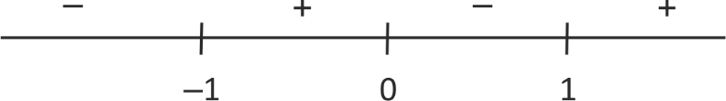

5. Řešení $f^{'}\left(x\right)=0$... intervaly monotonie, lokální extrémy
$$f^{'}\left(x\right)={\left[\frac{x^{3}}{x^{2}-1}\right]}^{'}=\frac{3x^{2}⋅\left(x^{2}-1\right)-x^{3}⋅2x}{{\left(x^{2}-1\right)}^{2}}=\frac{3x^{4}-3x^{2}-2x^{4}}{{\left(x^{2}-1\right)}^{2}}=\frac{x^{4}-3x^{2}}{{\left(x^{2}-1\right)}^{2}}=\frac{x^{2}(x^{2}-3)}{{\left(x^{2}-1\right)}^{2}}=0$$
$D\left(f^{'}\right)=R-\{-1, 1\}$
Body $x_{1}=0, x_{2}=-\sqrt{3}, x_{3}=\sqrt{3}$ jsou nulové. Body nespojitosti není nutné uvažovat, protože neovlivňují znaménko $f'(x)$.
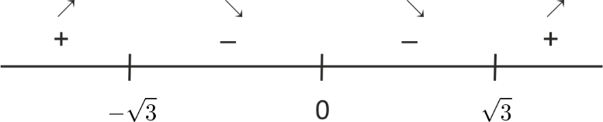
Lokální maximum: $-\sqrt{3}$ $f\left(-\sqrt{3}\right)=\frac{-3\sqrt{3}}{3-1}=-\frac{3\sqrt{3}}{2}$
Lokální minimum: $\sqrt{3}$ $f\left(\sqrt{3}\right)=\frac{3\sqrt{3}}{3-1}=\frac{3\sqrt{3}}{2}$

6. Řešení $f^{''}\left(x\right)=0$... intervaly konvexnosti a konkávnosti, inflexní body
$$f^{''}\left(x\right)={\left[\frac{x^{4}-3x^{2}}{{\left(x^{2}-1\right)}^{2}}\right]}^{'}=\frac{\left(4x^{3}-6x\right)⋅{\left(x^{2}-1\right)}^{2}-\left(x^{4}-3x^{2}\right)⋅2⋅\left(x^{2}-1\right)⋅2x}{{\left(x^{2}-1\right)}^{4}}$$
$$=\frac{2x⋅\left(2x^{2}-3\right)⋅\left(x^{2}-1\right)-4x⋅\left(x^{4}-3x^{2}\right)}{{\left(x^{2}-1\right)}^{3}}=\frac{2x⋅[2x^{4}-3x^{2}-2x^{2}+3-2x^{4}+6x^{2}]}{{\left(x^{2}-1\right)}^{3}}$$
$$=\frac{2x⋅(x^{2}+3)}{{\left(x^{2}-1\right)}^{3}}$$
$D\left(f^{''}\right)=R-\{-1, 1\}$
Bod $x=0$ je nulový.
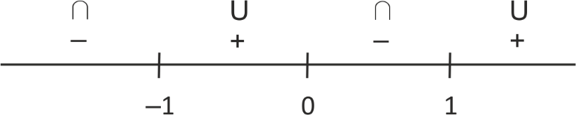
Inflexní bod: $0$ $f\left(0\right)=0, f^{'}\left(0\right)=0$

7. Asymptoty
Bez směrnice: $x=-1, x=1$ Průběh grafu funkce v okolí asymptot je popsán v bodu 4
Se směrnicí: $y=kx+q$
$$k=\lim_{x→±∞}{\frac{f\left(x\right)}{x}}=\lim_{x→±∞}{\frac{x^{3}}{x⋅\left(x^{2}-1\right)}}=\lim_{x→±∞}{\frac{x^{3}}{x^{3}-x}}=1$$
$$q=\lim_{x→±∞}\left(f\left(x\right)-kx\right)=\lim_{x→±∞}\left(\frac{x^{3}}{x^{2}-1}-x\right)=\lim_{x→±∞}{\frac{x^{3}-x⋅(x^{2}-1)}{x^{2}-1}}=\lim_{x→±∞}{\frac{x}{x^{2}-1}}=0$$
Asymptota se směrnicí: $y=x$

8. Shrnutí
$D\left(f\right)=R-\left\{-1, 1\right\}$, lichá funkce
Znaménka funkce $f(x)$
Asymptoty bez směrnice:
$x=-1:$ $\lim_{x→-1^{-}}{f(x)}=-∞$ $\lim_{x→-1^{+}}{f\left(x\right)=}∞$
$x=1:$ $\lim_{x→1^{-}}{f(x)}=-∞$ $\lim_{x→1^{+}}{f\left(x\right)=}∞$
Znaménka funkce $f'(x)$
Lokální maximum: $\left[-\sqrt{3}, -\frac{3\sqrt{3}}{2}\right],$lokální minimum: $\left[\sqrt{3}, \frac{3\sqrt{3}}{2}\right]$
Znaménka funkce $f^{''}\left(x\right)$
Inflexní bod: $\left[0, 0\right], f^{'}\left(0\right)=0$
Asymptota se směrnicí: $y=x$

9. Graf

